### CSS语法规范

CSS规则主要由两部分组成：选择器、一条或多条声明

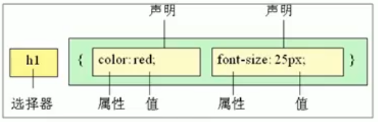

CSS语句写在<style></style>标签内：

<head>

<style>

p {

color: red;

font-size: 25px;

}

</style>

<head>

### CSS选择器

选择器分类：基础选择器，复合选择器

#### 基础选择器

由单个选择器组成

包括：标签选择器，类选择器，id选择器，通配符选择器

###### 标签选择器

指用HTML标签名称作为选择器，用于统一设置，不能进行差异化设置。

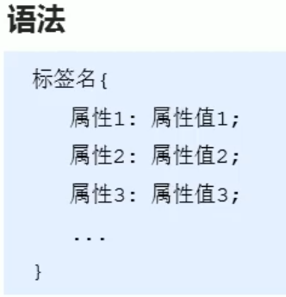

###### 类选择器

用于差异化设计，单独写出一个CSS类样式，如果有需要套用这个类的标签，则在该标签内调用该类。

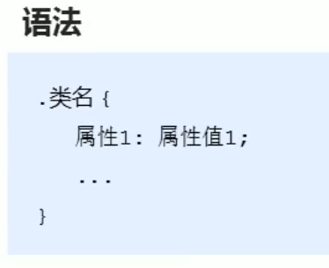

例：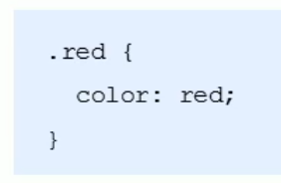调用：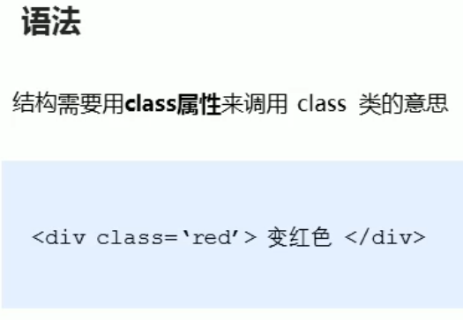

一个标签可以选择多个类名：

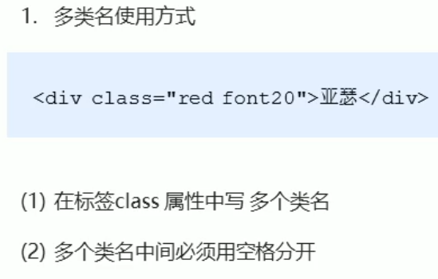

多类名的应用场景：

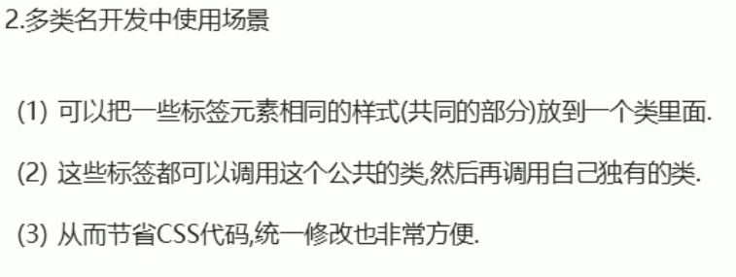

###### Id选择器

类似类选择器，通过id=””来调用。只能调用一次，别人不能使用。一般用于页面唯一性属性上，经常和JS搭配使用

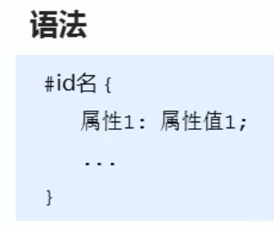

例：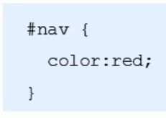

###### 通配符选择器

选择页面内所有标签

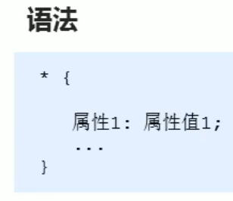

#### 复合选择器

复合选择器建立在基础选择器之上，对基本选择器进行组合形成的。常用的复合选择器有：后代选择器、子选择器、并集选择器、伪类选择器。

###### 后代选择器（重要）

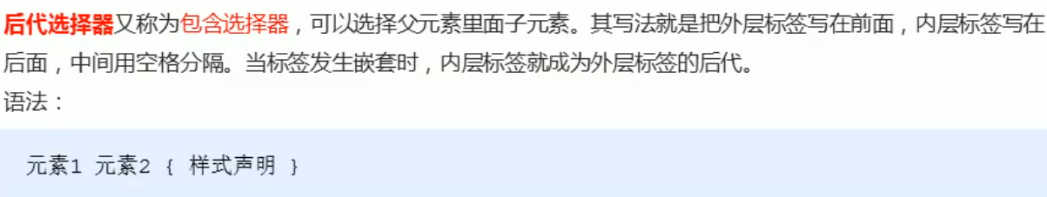

###### 子选择器（重要）

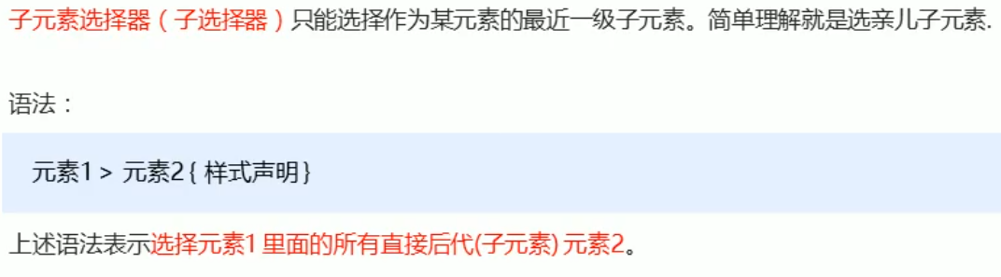

###### 并集选择器（重要）

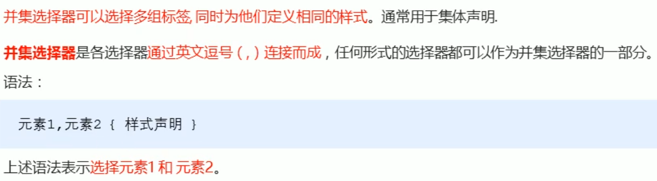

###### 伪类选择器

有链接伪类和focus伪类

链接伪类（修饰超链接）**（重要）**

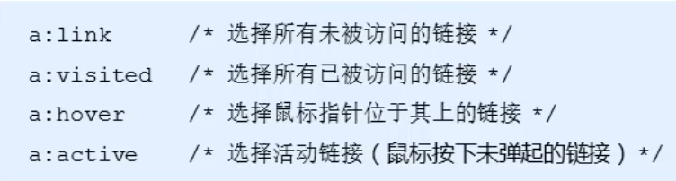

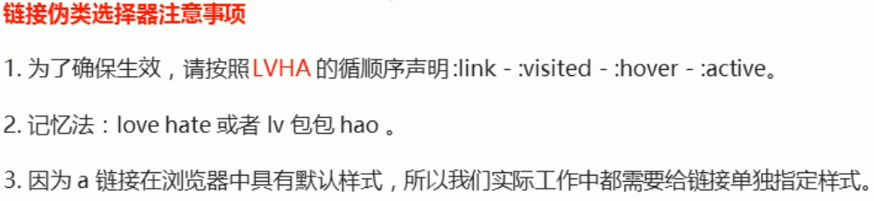

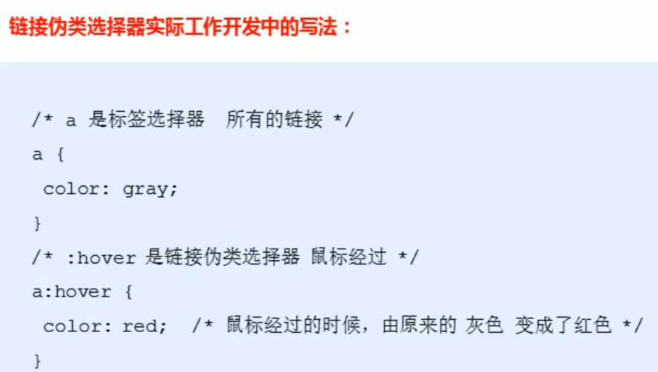

focus伪类

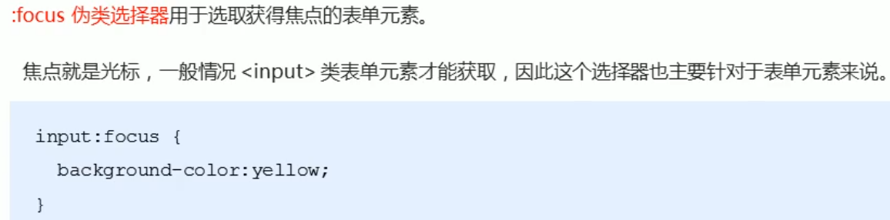

### CSS字体属性

CSS Fonts属性用于定义字体系列、大小、粗细、文字样式（如斜体）。

#### 字体系列

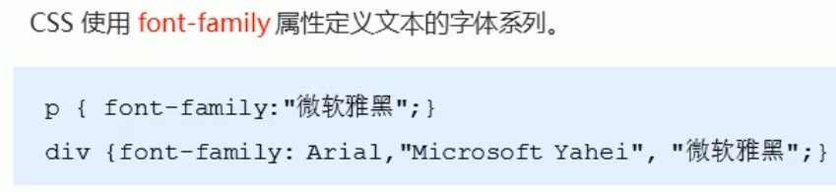

多个字体的情况，先显示第一种，若第一种电脑没有装则显示下一种。

#### 字体大小

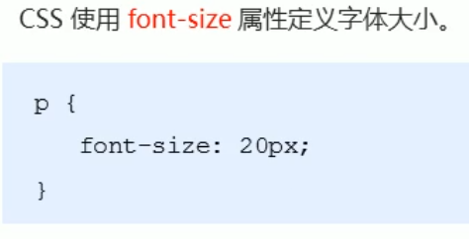

一般用于body标签，统一页面字体大小。但是标题标签需要单独定义，body标签作用不到标题标签。

#### 字体粗细

使用font-weight设置

#### 文字样式

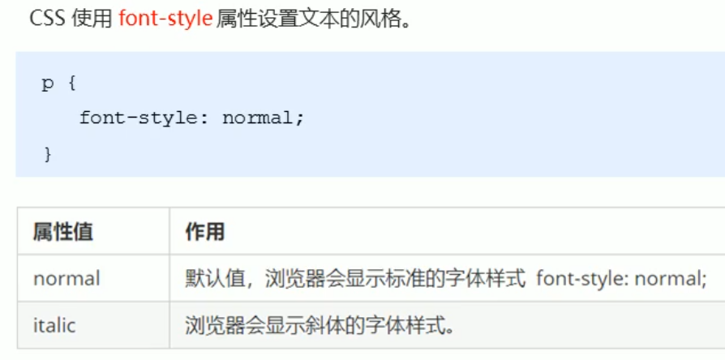

#### 字体复合属性

如果系列、大小、粗细、样式都单独写，会很耗费精力和代码，这时就使用字体复合属性来写。

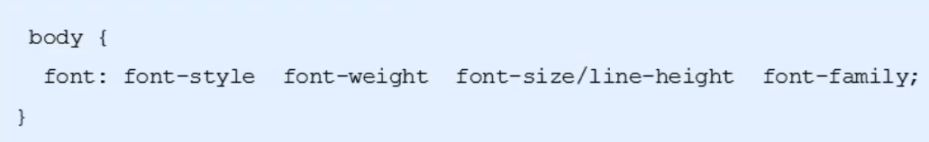

严格按以上顺序写。不需要设置的属性可以省略，但font-size和font-family属性必须保留，否则不起作用。

### CSS文本属性

CSS Text属性可定义文本的外观，比如颜色、对齐文本、装饰文本、文本缩进、行间距等。

#### 文本颜色

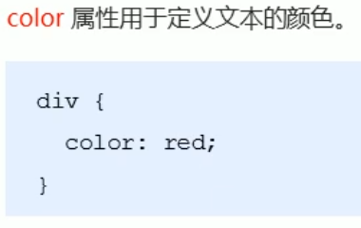

三种颜色表示方法：

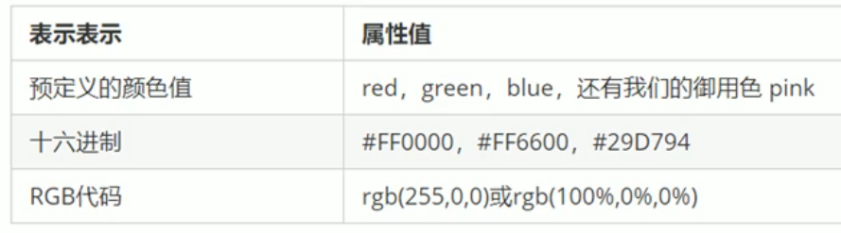

#### 对齐文本

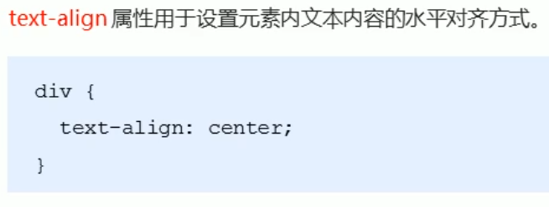

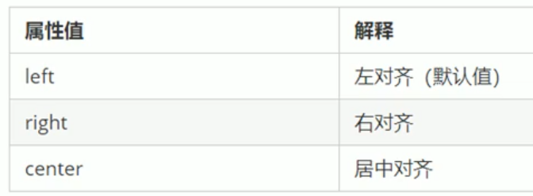

#### 装饰文本

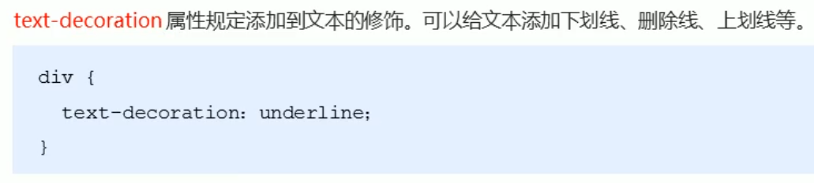

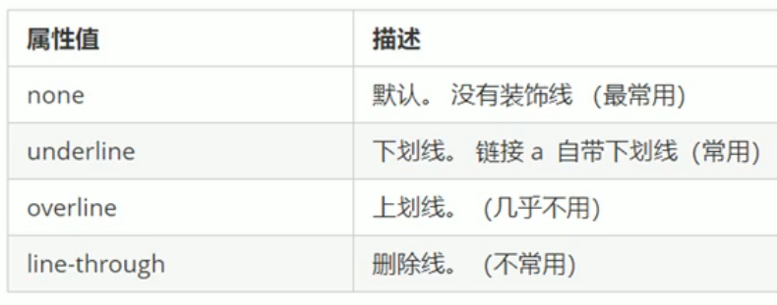

重点记住如何添加删除下划线，一般会用于取消超链接标签的下划线。

#### 文本缩进

Text-indent属性用于指定文本第一行缩进。

P {

Text-indent: 2em; //em表示相对当前文字大小的单位，1em表示一个文字的距离

}

#### 行间距

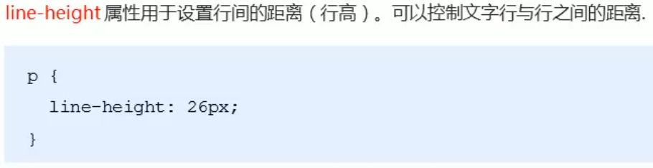

行间距的大小=上间距+字体高度+下间距。

所以上间距和下间距实际大小=26px-16px=10px（假设字体大小为16px）

### CSS的引入方式

CSS的三种样式表：行内样式表（行内式）、内部样式表（嵌入式）、外部样式表（链接式）

#### 内部样式表

将CSS写到HTML页面中，也就是写到<style>标签中。之前的所有写法都是这个方式。

理论上可以放到HTML内任何地方，但一般都放到<head>内。

控制范围是整个页面。

缺点：并没有实现CSS与HTML完全分离。

#### 行内样式表

适用于修改简单的样式。直接在html标签内使用style属性。



书写繁琐，一般不使用。

#### 外部样式表

在外部单独建一个CSS文件，然后HTML文件内调用这个文件就可以实现样式修改。

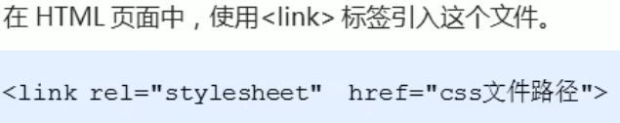

### Chrome调试工具

F12或右键网页选择检查选项进入调试界面。

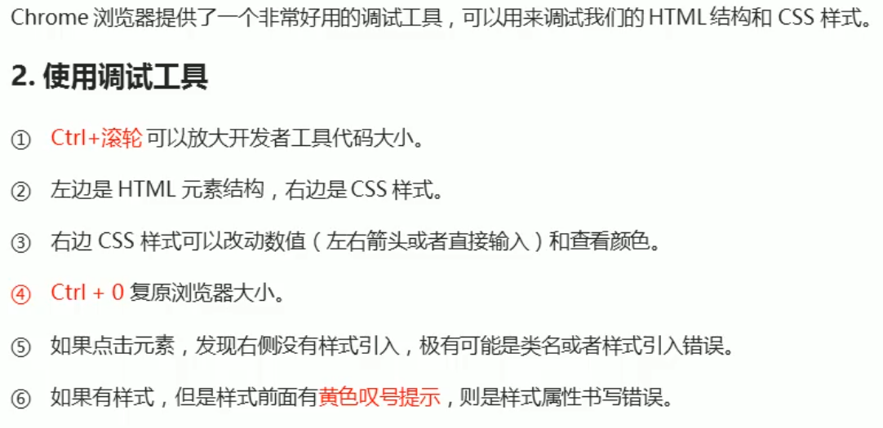

### Emmet语法

用于快速生成HTML结构语法或CSS样式语法，VSCode内置Emmet语法

#### 快速生成HTML结构语法

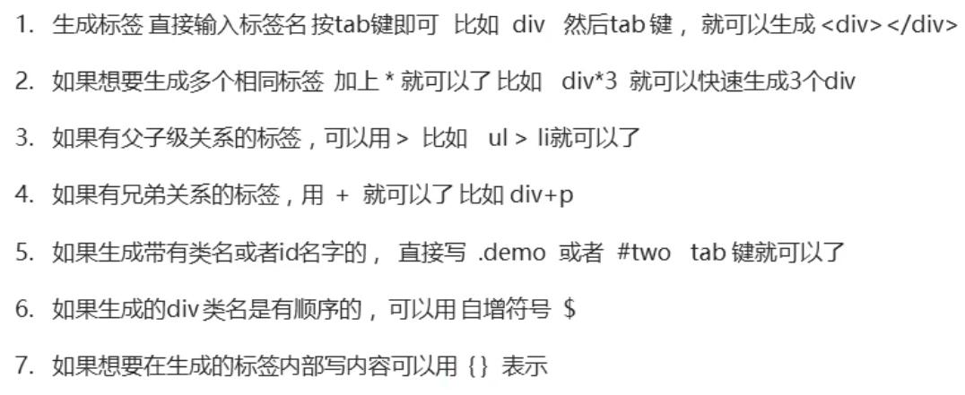

#### 快速生成CSS样式语法

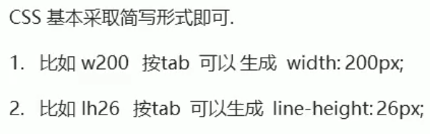

#### 快速格式化文档

Shift+alt+f。可以自动调节代码缩进。

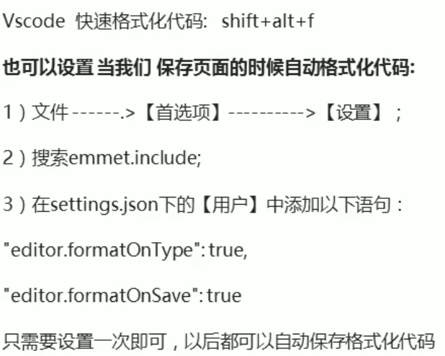

### CSS的元素显示模式

#### 什么是元素显示模式

元素显示模式就是元素（标签）以什么方式进行显示，比如<div>独占一行，比如<span>一行可放多个。

HTML元素一般分为块元素和行内元素。块元素自己占用一行，比如<div>；行内元素一行可放多个比如<span>。

#### 块元素



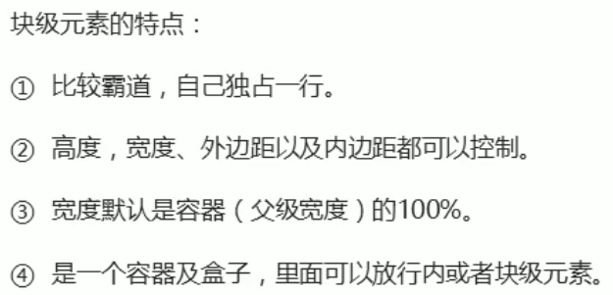

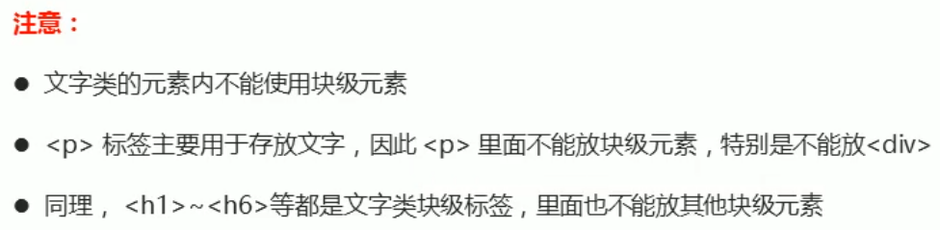

#### 行内元素



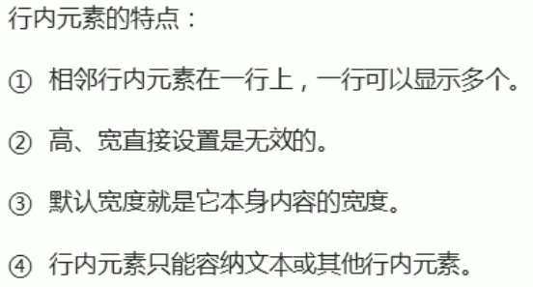

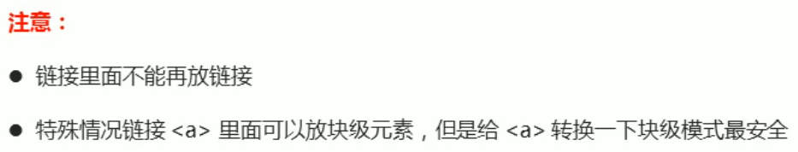

#### 行内块元素

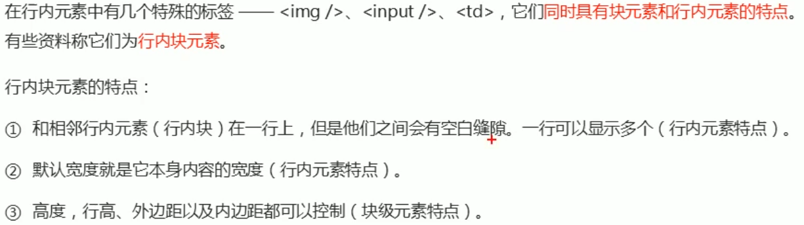

#### 显示模式的转换

将行内元素转换成块级元素，或将块级元素转换成行内元素

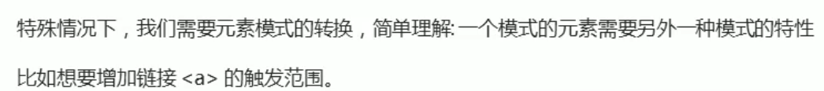

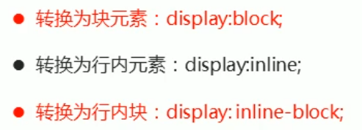

#### Snipaste工具

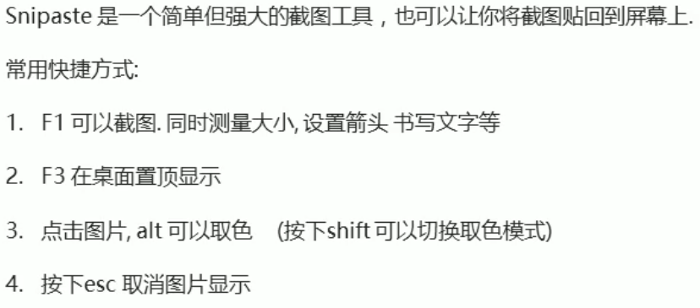

#### 小技巧--单行文字垂直居中的代码

让文字的行高等于盒子的高度，即line-height=height

### CSS的背景

背景属性可设置背景颜色、背景图片、背景平铺、背景图片位置、背景图像固定等。

#### 背景颜色

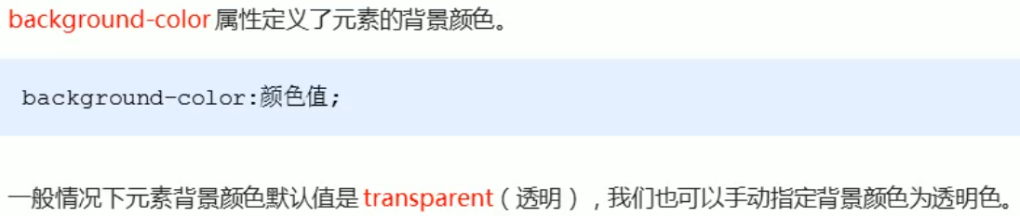

#### 背景图片

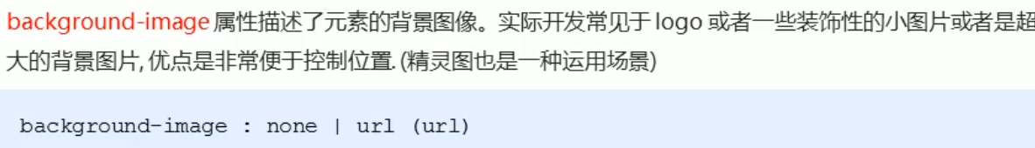

#### 背景平铺

也就是当图片小于盒子时，是否需要复制多个图片充满盒子空间。

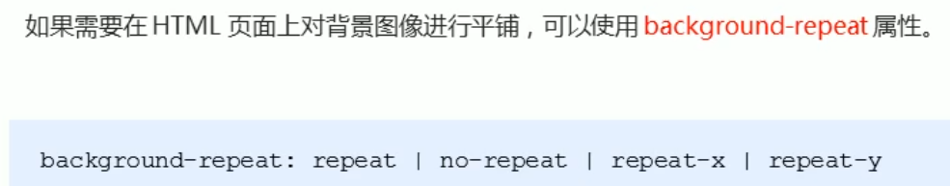

背景图片置于背景颜色之上

#### 背景图片位置（重要）

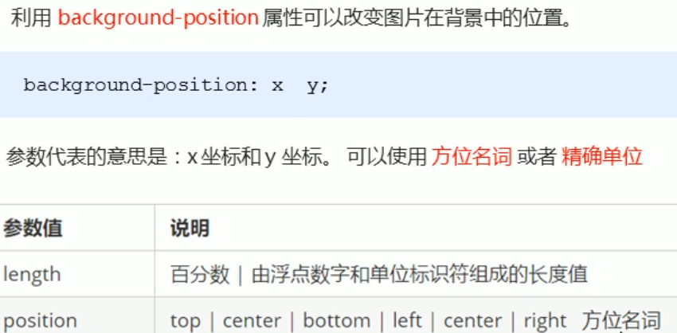

如果参数是方位名词：

* background-position: left center;与background-position: center left;是同效果，即参数的位置可以调换。
* 如果x或y不写，只写其中一个参数，另一个默认center。

如果是精确单位：

* 第一个一定是x坐标，第二个一定是y坐标。
* 如果指定一个参数，另一个不写，那么该参数为x，另一个为y，且y为center。

#### 背景图像固定

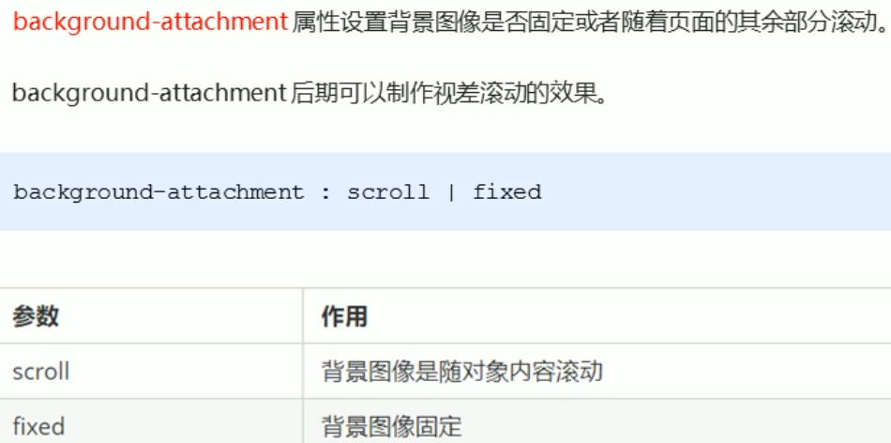

#### 背景复合写法



#### 背景颜色半透明（内容没影响）

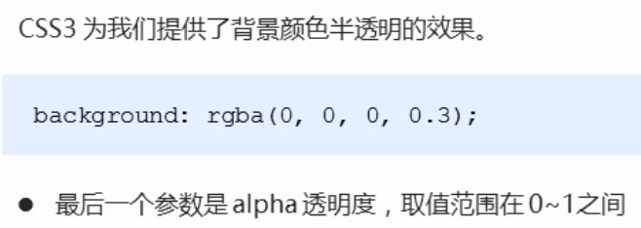

效果：



### CSS的三大特性

层叠性、继承性、优先级。

#### 层叠性



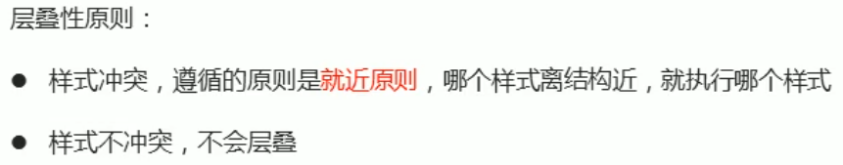

#### 继承性

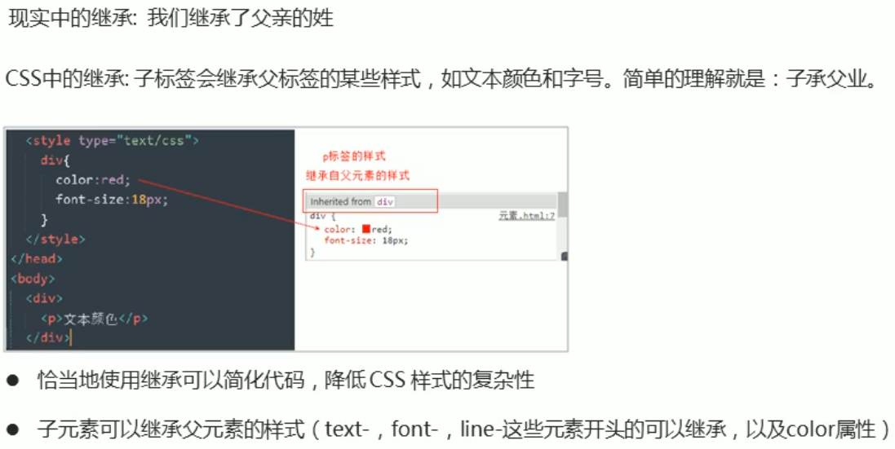

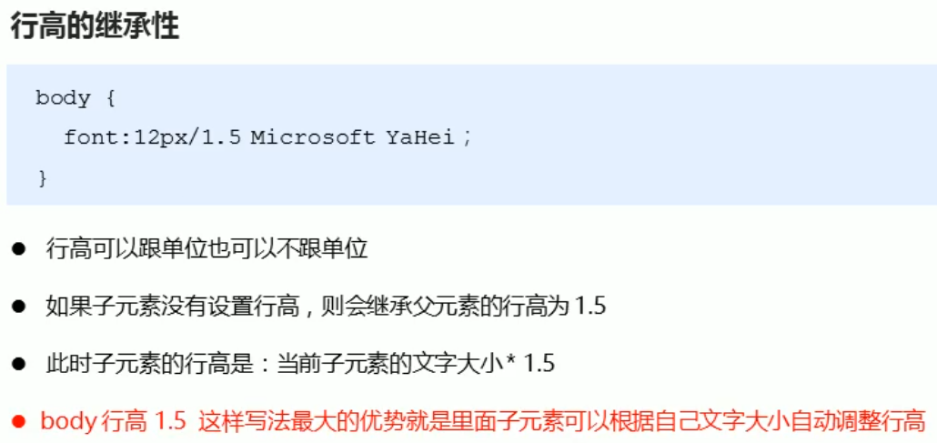

#### 优先级

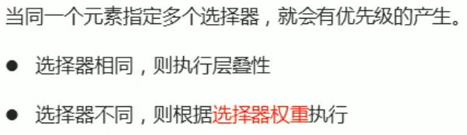

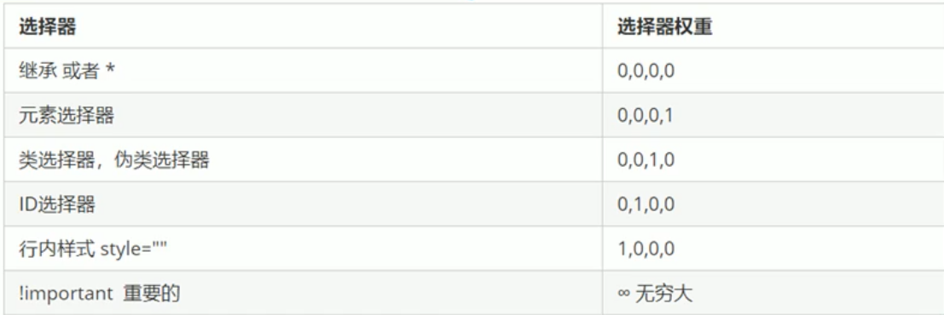

复合选择器会有权重叠加问题：

